**POJ3258**

**题目描述（POJ3258）：**跳房子游戏指从河中的一块石头跳到另一块石头，这发生在一条又长又直的河流中，从一块石头开始，到另一块石头结束。长度为L（1≤L≤109），从开始到结束之间的石头数量为N（0≤N≤50 000），从每块石头到开始位置有一个整数距离di（0<di<L）。

为了玩游戏，每头母牛都依次从起始石头开始，并尝试到达终点的石头，只能从石头跳到石头。当然，不那么灵活的母牛永远不会到达最后的石头，而是掉进河中。约翰计划移除几块石头，以增加母牛必须跳到最后的最短距离。不能删除起点和终点的石头，但约翰有足够的资源移除多达M块石头（0≤M≤N）。请确定在移除M块石头后，母牛必须跳跃的最短距离的最大值。

**输入：**第1行包含3个整数L、N和M。接下来的N行，每行都包含一个整数，表示从该石头到起始石头的距离。没有两块石头有相同的位置。

**输出：**单行输出移除M块石头后母牛必须跳跃的最短距离的最大值。

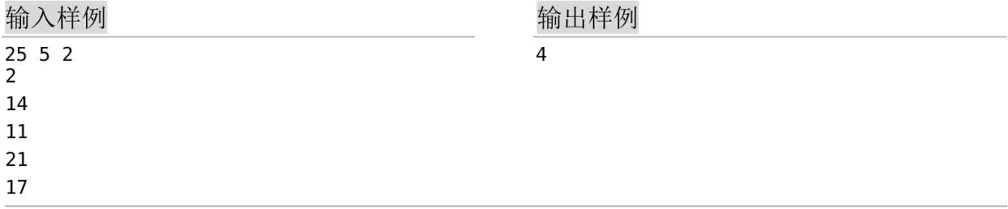

**POJ3104**

**题目描述（POJ3104）：**可以使用散热器烘干衣服。但散热器很小，所以它一次只能容纳一件衣服。简有n件衣服，每件衣服在洗涤过程中都带有ai的水。在自然风干的情况下，每件衣服的含水量每分钟减少1（只有当物品还没有完全干燥时）。当含水量变为零时，布料变干并准备好包装。在散热器上烘干时，衣服的含水量每分钟减少k（如果衣服含有少于k的水，则衣服的含水量变为零）。请有效地使用散热器来最小化烘干的总时间。

**输入：**第1行包含一个整数n（1≤n≤105）；第2行包含ai（1≤ai≤109，1≤i≤n）；第3行包含k（1≤k≤109）。

**输出：**单行输出烘干所有衣服所需的最少时间。

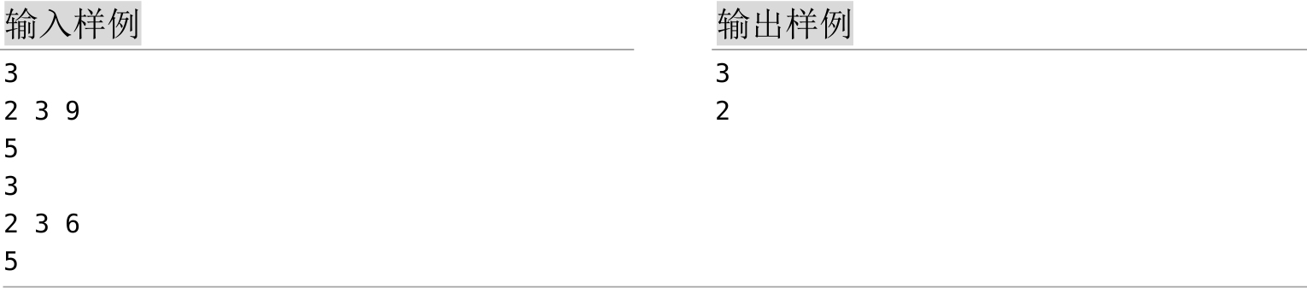

**POJ1759**

**题目描述（POJ1759）：**新年花环由N个灯组成，每个灯都悬挂在比两个相邻灯的平均高度低1毫米的高度处。最左边的灯挂在地面以上A毫米的高度处。必须确定最右侧灯的最低高度B，以便花环中的灯不会落在地面上，尽管其中一些灯可能会接触地面。灯的编号为1～N，并以毫米为单位表示第i个灯的高度为Hi，推导出以下等式：H1=A；Hi=(Hi-1+Hi+1)/2-1，1<i<N；HN=B；Hi≥0，1≤i≤N。

下图中所示的具有8个灯的花环，A=15和B=9.75。

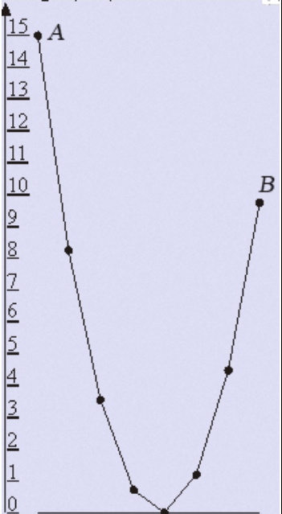

**输入：**输入包含两个数字N和A。N（3≤N≤1000）表示花环中灯的数量，A（10≤A≤1000）表示地面上最左边的灯的高度（实数，以毫米为单位）。

**输出：**单行输出B，精确到小数点右边两位数，表示最右边灯的最低可能高度。



**POJ1064**

**题目描述（POJ1064）：**有N条电缆，长度分别为Li，如何从它们中切割出K条长度相同的电缆，每条电缆最长有多少米。

**输入：**输入的第1行包含两个整数N和K（1≤N,K≤10 000）。N是电缆的数量，K是要求切割的数量。后面是N行，每行一个数字Li（1≤Li≤100 000），表示每条电缆的长度。

**输出：**单行输出电缆切割的最大长度（在小数点后保留两位数字）。如果不能切割所要求数量的电缆，则输出“0.00”（不带引号）。

